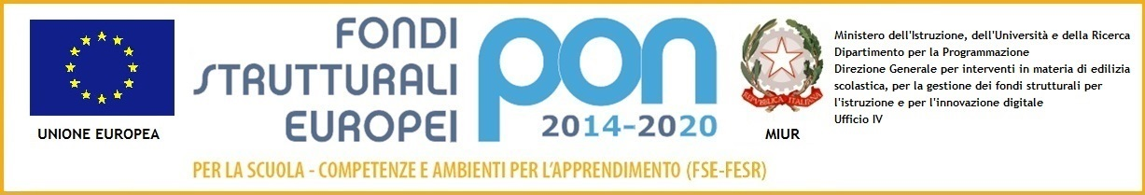

**Ministero dell’istruzione, dell’università e della ricerca**Istituto Comprensivo Statale di Via Acerbi

Via Acerbi 21 – 27100 Pavia Tel: 0382-467325 Fax: 0382-568378 c.f. 96069460184

e-mail: [pvic82500d@istruzione.it](mailto:pvic82500d@istruzione.it)e[pvic82500d@pec.istruzione.it](mailto:pvic82500d@pec.istruzione.it)sito web: www.icacerbi.edu.it

CODICE UNIVOCO UFFICIO: UFB6F9

**DELIBERA N° 64**

Il Consiglio dell’Istituto Comprensivo di via Acerbi, riunitosi in data 3 dicembre 2020,

**DELIBERA**

l’accettazione della donazione di scaffali IKEA provenienti dal Centro Interculturale La Mongolfiera e destinati alla primaria di Mirabello per la biblioteca.

IL SEGRETARIO IL PRESIDENTE

Maurizia Merlo Giovanni Mariani